ЛГС-32 |  | Бревно деревянное изогнутое
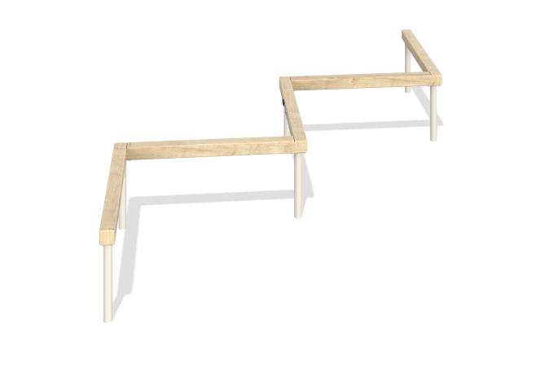

Размеры, мм: | 2300x2880x500 | Вес, кг: | 35.359
Характеристики материалов
Основные материалы: брус хвойных пород, металл.
Комплектация: закладные детали – 1 компл., опорные стойки – 6 шт., бревно – 1 шт., комплект крепежа - 1 шт.
Конструкция и цветовая палитра оборудования согласно эскизу.
Изделие представляет собой бревно, состоящее из опорных стоек. Стойки выполнены из круглой трубы 48 мм с толщиной стенки 3 мм. Бревно выполнено из клееного бруса хвойных пород сечением 80х80 мм. Профиль – квадратный, радиус скругления углов - R10.

